Victoria Skoglunds sommarfavoriter
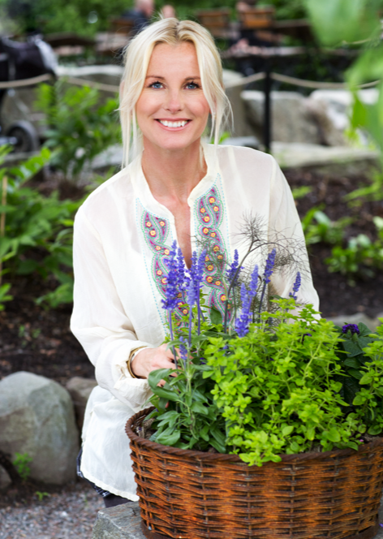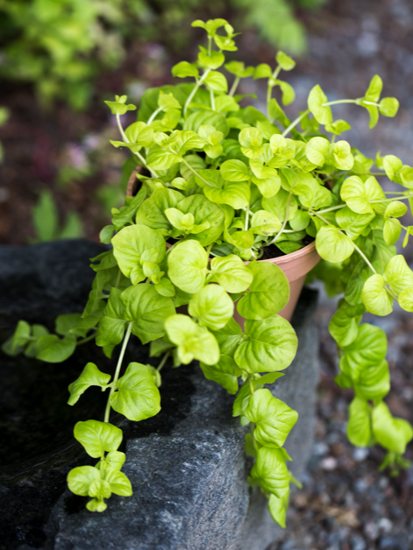
Victoria Skoglund är trädgårdsmästare, författare och TV-profil. Under 2016 tipsar Victoria om sina egna personliga favoriter samt hur du lyckas med dina planteringar. Först ut var en härlig vårplantering som baserades på svenskodlade, köldtåliga och charmiga säsongsväxter. Nu är det dags för Victorias sommarplantering. Det är en härlig växtkombination som passar ypperligt för den som vill bjuda in bin och fjärilar och samtidigt njuta av vackra blommor och färgkontraster!
Basen i Victorias sommarplantering är blåsalvia eller daggsalvia, heliotrop och sommarflox. Till det använder hon växter i gula och bronsfärgade nyanser. Resultatet blir en väldoftande och harmonisk plantering som både är lugn och spännande på en och samma gång! Tack vare sommarblommornas långa blomningsperiod är planteringen fin hela sommaren.
Blåsalvia, Salvia patens eller Daggsalvia, Salvia farinacea
Blåsalvian blommar med nästan overkligt intensivt blå, ljusblå eller vita blommor. Blomningen sker i juli till september. Den blir 50-80 cm hög beroende på sort och är fin att använda i rabatt, kruka och som snittblomma. Blåsalvian är mycket omtyckt av bin.
Daggsalvia är en perenn växt som även odlas som ettårig. Daggsalvia har blåa spiror och daggiga stjälkar samt ett silvergrönt bladverk. Det finns även vitblommande namnsorter. Blomning sker under juli-september.
Sommarflox, Phlox drummondii
Sommarflox är en näpen och tålig sommarblomma som klarar både regn och blåst. Blommar hela sommaren utan avbrott och tål några minusgrader på hösten. Den finns i många olika färgnyanser vilket gör den lätt att kombinera med andra växter.

Heliotrop, Heliotropium arborescens
Heliotrop är en vacker, buskig och härligt doftande växt som passar både i kruka och rabatt. Blommorna har en ljuvlig lite kryddig vaniljdoft som framförallt märkts under kvällen. Blommorna finns i olika nyanser av violett, blått och vitt och de är mycket uppskattade av fjärilar. Heliotrop vill gärna stå i ett lugnt läge.
Gulbladiga växter
Till grunden med blåsalvia, heliotrop och sommarflox väljer Victoria gulbladiga växter som bryter mot det gröna. Gulbladig kungsmynta, Origanum vulgare ’Aureum’ eller penningblad, Lysimachia nummularia 'Goldilocks' är exempel på två bra växter som ger fin kontrastverkan. Penningbladet har dessutom ett hängande växtsätt som är ett bra komplement till de övriga växterna.
Bronsfärgade växter
För att ytterligare ge liv till planteringen adderar Victoria bronsfärgade växter som ger en härlig färgbrytning i planteringen. Bronsfänkål, Foeniculum vulgare Rödbladiga-Gruppen, är en tjusig växt liksom det vackra skimrande gräset bronsstarr, Carex comans Bronze. Fänkålen sträcker sig över planteringen och skapar en luftig höjd medan det kopparfärgade gräset trasslar sig in i planteringen och skapar rörelse.
Victorias tips för att lyckas med sommarplanteringen
När du kommer hem: Plantera om dina växter när du kommer hem i krukor eller lådor med tillräcklig volym. För balkonglådor ska du räkna med minst 20x20 cm för att få ett bra resultat. Rejäla planteringskärl gör att du inte behöver vattna så ofta och att växternas rotsystem kan utvecklas väl. De flesta sommarblommor växer till sig under säsongen så plantera med lite utrymme mellan plantorna.
Växtplats: Samtliga växter i förslaget fungerar i soliga till halvskuggiga lägen. Rikligast blommar sommarblommorna i sol, men vandrande skugga fungerar utmärkt.
Vatten och näring: Planteringskärlet ska ha dräneringshål i botten så att överflödigt vatten kan rinna av. Lecakulor eller krukskärvor i botten ger extra bra dränering. Välj en jord av hög kvalitet för bästa resultat. Sommarblommor behöver näring för att utvecklas väl så vattna regelbundet med svag näringslösning eller tillför långtidsverkande näring i jorden. Tänk på att krukor, amplar och lådor som står nära husväggen sällan får vatten även om det regnar ute. Växter som placeras i blåsiga lägen torkar ut snabbt.

Mer information om de olika blommorna finns på www.blomsterframjandet.se

